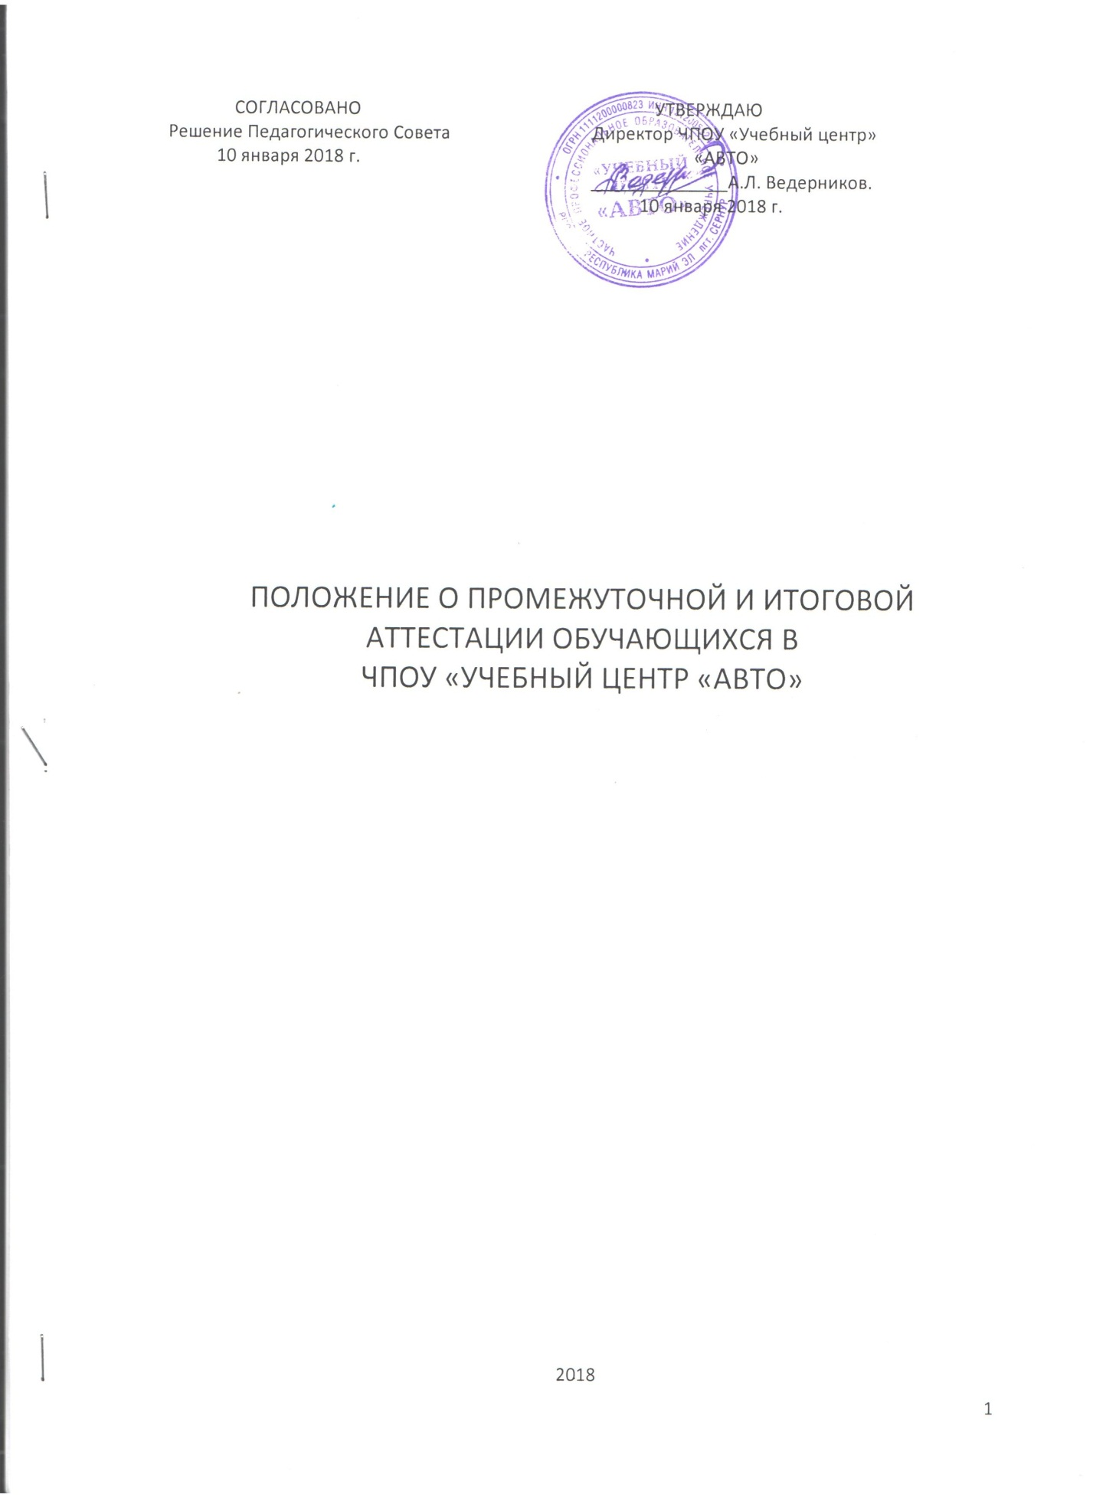

- Общее положение
1.1 Настоящее положение разработано в соответствии с Законом РФ "Об образовании" N 273-ФЗ от 29 декабря 2012 года, Уставом ЧПОУ «Учебный центр «АВТО» (далее - УЦ), Руководства по организации учебно-воспитательного процесса в образовательном учреждении и регламентирует содержание и порядок промежуточной и итоговой аттестации обучающихся в УЦ.
1.2. Настоящее положение соответствует требованиям примерных программ профессиональной подготовки и переподготовки водителей ТС различных категорий и подкатегорий приказом Минобрнауки России от 26 декабря 2013г. № 1408.
1.3. Положение о промежуточной аттестации обучающихся в УЦ утверждается директором УЦ. Педагогический совет УЦ имеет право вносить в него свои изменения и дополнения, после согласования с директором УЦ.
1.4. Положение является локальным нормативным актом, регламентирующим деятельность образовательного учреждения.
1.5. Промежуточная аттестация и итоговый квалификационный экзамен проводятся с целью:
- установления фактического уровня теоретических знаний и понимания учащимися УЦ обязательного компонента учебного плана, практических умений и навыков;
- определения соотношения уровня знаний учащихся с требованиями к освоению образовательной программы;
- контроля над выполнением учебных программ и календарно-тематического плана в изучении обязательных предметов.
1.6. Положение служит организационно-методической основой проверки качества обучения учащихся.
1.7. Общее руководство и ответственность за организацию и своевременность проведения промежуточной аттестации возлагается на заместителя директора УЦ.
1.8. К итоговой аттестации допускаются лица полностью закончившие курс обучения и оплатившие его, если обучение осуществлялось на договорной (платной) основе.
1.9. Обучаемые систематически пропускавшие занятия, независимо от причины и не сдавшие в установленном порядке предусмотренные учебным планом зачеты, если они не подлежат отчислению, допускаются к аттестации в исключительных случаях по специальным правилам:
- по личному заявлению;
- с разрешения директора УЦ;
- и только после проведения дополнительных занятий с последующей предварительной сдачей предусмотренных программой подготовки зачетов.
1.10. Систематическими считаются пропуски занятий более 20% от общего времени отведенного учебным планом на подготовку по данной специальности (см. учебный план и программу).
1.11. Для проведения итоговой аттестации приказом по ЧПОУ «Учебный центр «АВТО» назначается комиссия в составе: председатель и не менее чем 2 преподавателя.
1.12. Зачеты, предусмотренные соответствующими программами подготовки проводит преподаватель без участия комиссии.

2. Порядок проведения аттестации
2.1. Осуществление текущего контроля успеваемости и промежуточной аттестации обучающихся, установление их форм, периодичности и порядка проведения относится к компетенции организации, осуществляющей образовательную деятельность. С этой целью администрация ЧПОУ «Учебный центр «АВТО» оставляет за собой право на проведение контрольных проверок уровня знаний кандидатов в водители. Тематика, периодичность и сроки по каждой категории или подкатегории профессиональной подготовки или переподготовки водителей ТС устанавливаются коллегиально и принимаются общим решением членов педагогического совета УЦ. Все контрольные проверки в период промежуточной аттестации проводятся вне сетки учебного времени.
2.2. Профессиональная подготовка завершается итоговой аттестацией в форме квалификационного экзамена. Квалификационный экзамен включает в себя практическую квалификационную работу и проверку теоретических знаний. Лица, получившие по итогам промежуточной аттестации неудовлетворительную оценку, к сдаче квалификационного экзамена не допускаются.
2.3. Промежуточная аттестация кандидатов в водители проводится ведущим преподавателем и МПО вождению по теме или разделам изучаемых дисциплин. По ее результатам принимается решение о допуске кандидата к сдаче квалификационного экзамен.
2.4. К проведению квалификационного экзамена привлекаются представители работодателей, их объединений ⟨1⟩.
-----------------------------
⟨1⟩ Статья 74 Федерального закона от 29 декабря 2012г. № 237-ФЗ «Об образовании в Российской Федерации».

2.5. Проверка теоретических знаний при проведении квалификационного экзамена проводится по предметам, указанным в п.6 рабочих программ по профессиональной подготовке и переподготовке водителей ТС.
2.6. Промежуточная аттестация и проверка теоретических знаний при проведении квалификационного экзамена проводится с использованием материалов, утверждаемых руководителем организации, осуществляющей образовательную деятельность.
2.7. Практическая квалификационная работа при проведении квалификационного экзамена состоит из двух этапов. На первом этапе проверяются первоначальные навыки управления транспортным средством на закрытой площадке или автодроме. На втором этапе осуществляется проверка навыков управления транспортным средством в условиях дорожного движения.
2.8. Результаты квалификационного экзамена оформляются протоколом. По результатам квалификационного экзамена выставляется единая оценка и выдается свидетельство о профессии водителя ⟨1⟩.
----------------------------
⟨1⟩ Статья 60 Федерального закона от 29 декабря 2012г. № 237-ФЗ «Об образовании в Российской Федерации».

2.9. При обучении вождению на транспортном средстве, оборудованном автоматической трансмиссией, в свидетельстве о профессии водителя делается соответствующая запись.

3. Утверждение и хранение материалов аттестации
3.1. Индивидуальный учет результатов освоения обучающимися образовательных программ, а также хранение в архиве информации об этих результатах осуществляются организацией, осуществляющей образовательную деятельность на бумажных и (или) электронных носителях.
3.2. Данные по результатам проведения зачетов проставляются в журнал учета посещаемости и заверяются подписью преподавателя или иного лица, принявшего зачет согласно расписанию занятий. Результаты по практическому курсу обучения фиксируются в графике учета практического обучения вождению ТС. Личной книжке (карточке) индивидуального учета практического вождения и лабораторно-практических занятий по устройству и эксплуатации ТС.
3.3. Протокол приема квалификационных экзаменов (итоговой аттестации) с выставленной оценкой подписывается председателем и членами экзаменационной комиссии и оформляется не менее чем в трех экземплярах.
3.4. По завершению обучения учащимся выдается свидетельство под соответствующим номером, факт получения которого на руки подтверждается подписью обучаемого в протоколе. Выдача свидетельства другим лицам (родственникам, знакомым, посторонним) запрещается.
3.5. Два экземпляра протокола экзаменов передаются в бухгалтерию, один экземпляр хранится в материалах учебной части в течении трех лет в месте с журналом учета посещаемости и успеваемости.
3.6. По истечении трех лет протокол передается на хранение в архив. Журнал и другие материалы на группу уничтожаются в установленном порядке. 2.2.30 Руководства по организации учебно-воспитательного процесса в образовательном учреждении.

4. Заключительные положения
4.1. Обучаемым не прошедшим аттестацию итоговая оценка в журнал по заявленным на квалификационные экзамены предметам не выставляется.
4.2. Вопрос о допуске к экзамену ГИБДД, отчисления из УЦ, направлении на повторное обучение решается администрацией УЦ по результатам повторной аттестации.
4.3. Число повторных экзаменов не ограничивается.
4.4. Основание для выдачи свидетельства о завершении обучения в случае пересдачи квалификационного экзамена (сдачи экзамена не с первого раза) является протокол оформленный согласно требованиям п.п. 3.3. и 3.4. настоящих Правил.
4.5. Плата фактически потраченная на обучение в случае отчисления из УЦ возврату не подлежит.

